Universidade de Aveiro 2019/2020
Empreendedorismo - 43948

Smart Trash
Business Plan

89296 - Tomás Batista
88887 - Flávia Figueiredo
89265 - Diogo Andrade

Index

Sumário 2
Oportunidade de Mercado 3
Descrição do Produto 3
Análise de mercado e de Concorrência 5
Marketing e Distribuição 7
Sistema de Negócio 7
Gestão Empresarial 9
Plano Financeiro 10
Bibliografia 14

Sumário
O presente plano financeiro foi elaborado para a cadeira de Empreendedorismo para uma ideia de negócio que foi desenvolvida ao longo do 2º semestre do ano 2019/2020. A nossa ideia de negócio foi criar um contentor de lixo inteligente de baixo custo para suportar uma aplicação que cria rotas inteligentes de modo a minimizar os custos e reduzindo desperdícios em viagens desnecessárias a contentores que não necessitam de ser limpos.
O projeto consiste em usar os contentores existentes da rede e acoplar sensores fiáveis de baixo custo que comunicam entre si e com o servidor. Para complementar, o nosso projeto conta também com um website onde é possível ver os contentores existentes por cidade, freguesia e/ou rua, bem como o estado de cada um (se existe algum problema com os sensores), o nível de lotação do contentor e o registo das últimas medições (c/ registo temporal, ID do registo e a quantidade) e obter rotas para o dia automaticamente de acordo com a lotação.
Neste relatório apresentamos o nosso plano financeiro, onde iremos falar da oportunidade de mercado que o nosso projeto veio colmatar, do modo de funcionamento nosso produto com base no protótipo desenvolvido, da concorrência inerente, baseando-nos numa análise de mercado, de como iremos fazer o marketing e a distribuição, do nosso sistema de negócio, da gestão empresarial e por fim, apresentar o plano financeiro.

Oportunidade de Mercado
Apesar de atualmente já existirem contentores inteligentes com medição da quantidade de lixo, são todas elas opções bastante caras e não possuem o sistema de criação de rotas inteligentes. Nós vimos colmatar essa falha de mercado com o nosso sistema de detecção da lotação do contentor usando hardware barato.
O sistema de criação de rotas automáticas com base na lotação da rede de contentores fará uso de um algoritmo criado por nós mesmos, que irá permitir aproveitar ao máximo as deslocações e assim minimizar custos com combustíveis, veículos e o esforço humano.
O hardware é todo ele de baixo custo, fazendo com que qualquer empresa tenha de investir o mínimo possível para poder ter contentores inteligentes, facilitando a nossa entrada no mercado.
Como poderemos observar mais à frente neste plano de negócios, contentores inteligentes não são totalmente novos, o que nos distingue da concorrência são os 2 pontos supramencionados, rotas automáticas e baixos custos.

Descrição do Produto
O nosso produto consiste numa parte de hardware (sensores do contentor) e outra de software (website). A parte do hardware no nosso sistema consiste num arduino (digamos mini-computador) e um sensor de lotação.

Fig. 1 - Esquema do protótipo do Hardware

O Raspberry Pi (que poderá ser substituído por um Arduino ou por um Raspberry Pi de um modelo mais baixo ao da figura 1, que são ambos ainda mais baratos) está a recolher informações do sensor ao longo do dia e a enviar para o servidor central que recebe os dados, os armazena e os disponibiliza no website.
O sensor de lotação (Ultrasonic HC-SR04) é como o nome indica, um sensor de ultrassom, que para calcular a percentagem de lixo no caixote, inicialmente vê a distância da tampa ao lixo. Para fazer esse cálculo emite uma onda sonora numa frequência elevada (inaudível pelo ser humano) e depois espera que a onda sonora embata no fundo do caixote/lixo e volte para o sensor, quando a onda sonora for refletida o sensor calcula o tempo que demorou e calcula a distância e compara com o tamanho real do caixote, obtendo assim o valor da ocupação.
O sensor presente no protótipo tem uma pequena margem de erro (sofre de bastante interferências) e não é o ideal para produção. Teríamos de arranjar um modelo de sensor de ultrassom com menor margem de erro para o produto final. Todo este hardware será fechado dentro de uma caixa feita de um material leve que não permita que o conteúdo seja violado nem sobreaqueça. A caixa será construída de modo a permitir aceder ao conteúdo da mesma mas que não comprometa a segurança.
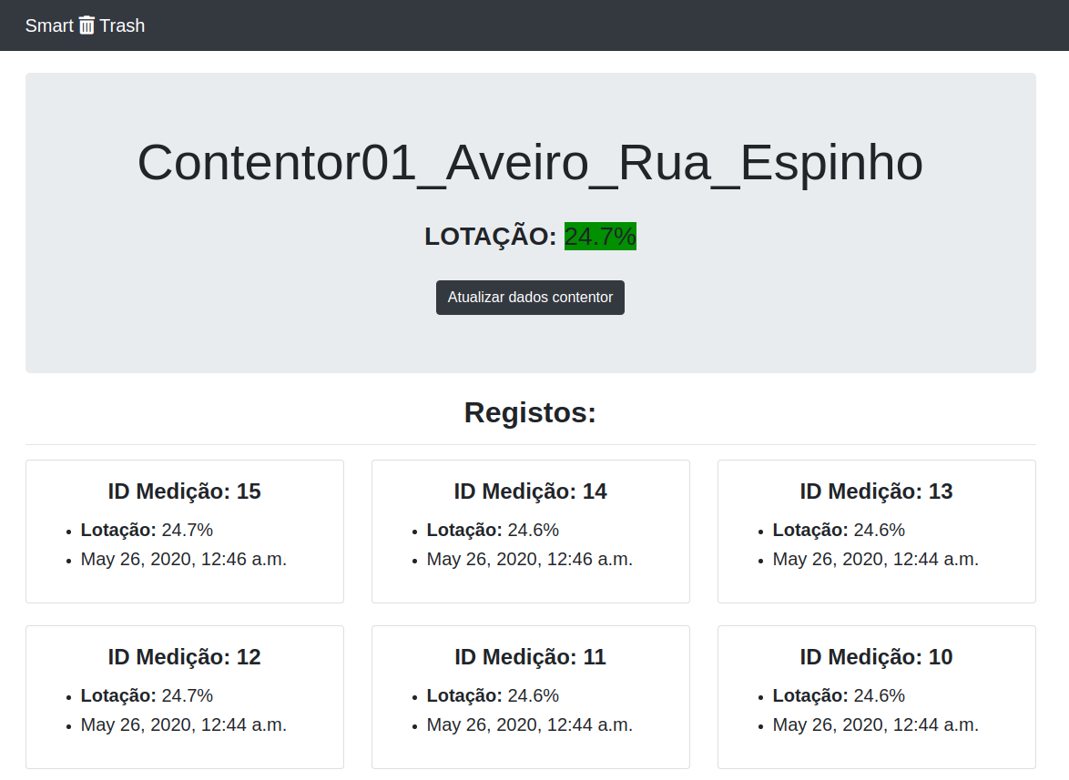

Fig. 2 - Protótipo do Software

Quanto à parte de software consiste num website que permite consultar um contentor em específico, por zona/rua e obter todas as informações do mesmo (localização, estado e registo de lotações). A principal componente da nossa ideia é a criação automática de rotas de acordo com a lotação dos contentores e dos seus contentores vizinhos, que por sua vez verificam os seus outros vizinhos. Para suportar esta criação de rotas teria de ser desenvolvido um algoritmo baseado em saber quais os contentores mais próximos prontos a recolher.

Análise de mercado e de Concorrência
Analisando o mercado temos como possível cliente a empresa Veolia, esta empresa está relacionada com a Gestão de Água, Energia e Resíduos. Esta atua em várias cidades, incluindo Aveiro, é uma companhia inovadora que já implementa alguns serviços “inteligentes”.
A recolha de resíduos inteligentes desta empresa assenta numa rede de sensores que controlam os níveis de enchimento, instalados nos contentores. O que vai de encontro com o nosso serviço, tornando esta empresa muito viável para nosso cliente, sendo que esta demonstra interesse por novas medidas e produtos inovadores.
No website da empresa na página da secção de recolha de resíduos, tem um link para propostas de novas soluções e serviços.
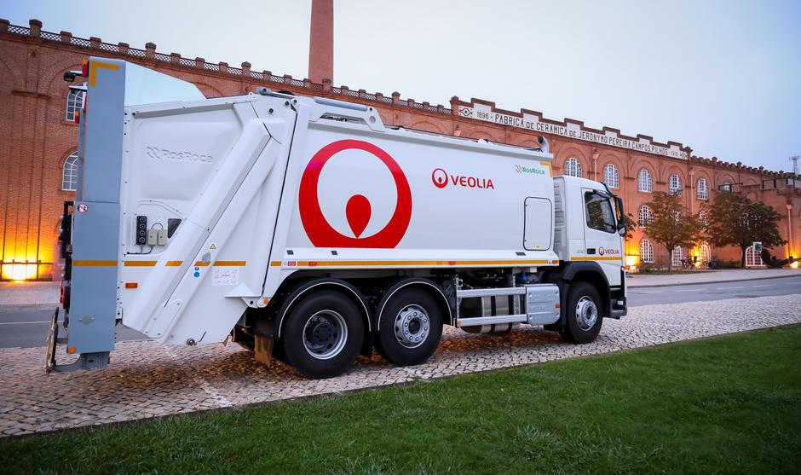

Fig. 3 - Viatura de recolha de resíduos urbanos da Veolia em Aveiro

A nível de concorrência existe uma empresa em Aveiro, que tem um produto que faz concorrência direta ao nosso, para além de algumas empresas de cariz ambiental, mas com soluções diferentes.
Esta empresa tem um produto o Citibrain Waste Management System, que permite gerir a recolha de resíduos urbanos nas cidades, através da colocação de sensores de baixo consumo energético e elevada durabilidade nos contentores de lixo, sendo assim possível saber o estado do contentor, a sua segurança e localização, aumentando a eficácia e eficiência das equipas de gestão de resíduos.

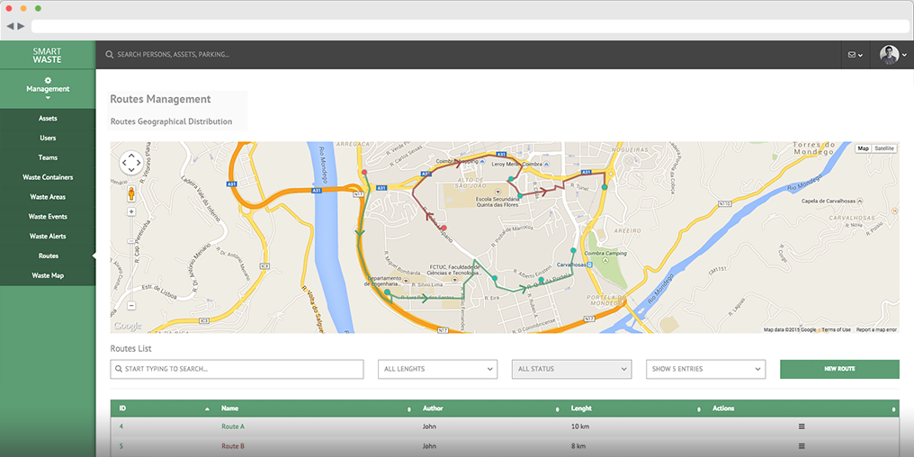
Fig. 4 - Protótipo do Software da Citibrain
Apesar de este produto ser muito semelhante ao nosso, nós conseguimos nos diferenciar nos seguintes aspetos:
- Foco exclusivo num único produto/serviço, pois esta empresa tem outros serviços, referentes a Smart Parking, Air Quality and Traffic;
- Vendas pessoais e personalizadas;
- Manutenção regular do software e software;
- Rotas automáticas e personalizadas.

Marketing e Distribuição
A nossa estratégia de marketing é desenvolver uma web page para divulgar o nosso produto. Pretendemos também estudar potenciais clientes e nos aproximar deles da melhor maneira possível.
Assim como, foi referido anteriormente, queremos ter uma comunicação direta e personalizada com empresas de recolha de lixo, dirigindo-nos tanto às empresas em si, como também a quem as contrata, ou seja, as câmaras municipais e juntas de freguesia. Empresas que se demonstrem interessadas no produto pretendemos comunicar o mais rápido possível através de e-mail e/ou telefone, de forma a conseguir uma visita pessoal à empresa.
Nós queremos associar o nosso produto/marca a uma ideia de inovação e de melhoria de qualidade do ambiente, que nos rodeia. Vivemos numa era de grande poluição e existe cada vez mais investimentos, nesta área que é a de “emendar” esses problemas ambientais.
O canal de distribuição será o nosso próprio site de propaganda e venda do produto, não pretendemos, pelo menos inicialmente, ter uma loja física. Apesar de querermos ter uma cobertura do mercado de todo o país, iremos nos restringir inicialmente a cliente locais, ou seja, Aveiro.

Sistema de Negócio
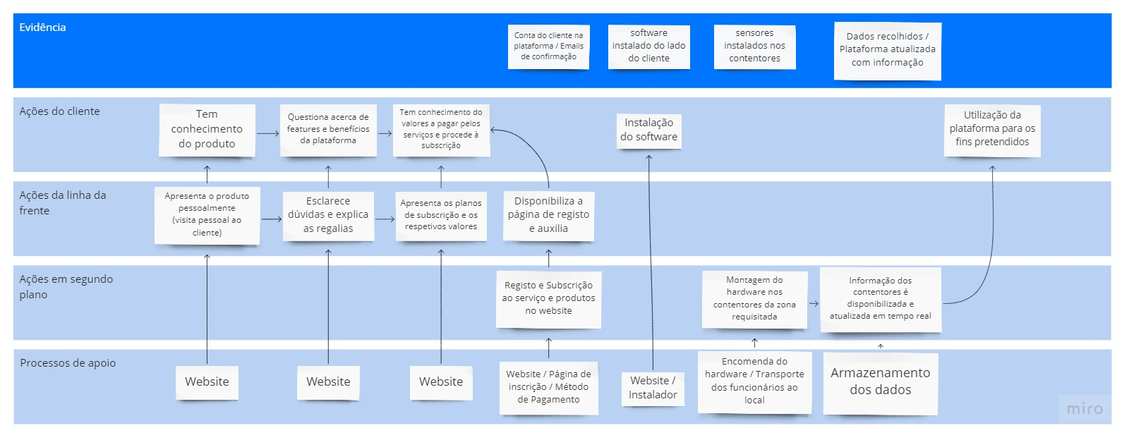
Fig. 5 - Service BluePrint
Todo o processo do negócio se vai inicializar com a apresentação do produto ao nosso cliente alvo (neste caso são empresas de recolha de lixo comum e outro tipo de resíduos e juntas de freguesia). Esta interação pode ser realizada direta ou indiretamente, isto é, o cliente pode ter conhecimento do produto por pesquisa autónoma, encontrando o website do nosso produto/serviço ou então, por via de um dos nossos funcionários que se dedica à venda pessoal.
No caso de ser realizada a venda direta, após ser apresentada a proposta ao cliente e este esclarecer as suas dúvidas em relação ao produto/serviço e aos planos de subscrição que estão disponíveis e que melhor se adequam às necessidades da sua empresa, o nosso vendedor/salesperson disponibiliza a página de registo ao cliente (esta que pode ser acedida de forma independente, bastando aceder ao website) e que presta auxílio no que for necessário. Nesta são apresentados os métodos de pagamento disponíveis e a maneira de como deve proceder para o efeito - tudo isto é realizado pela plataforma de forma segura, sendo enviado ao (novo) utilizador toda a informação e documentação importante acerca do pagamento e da subscrição por email, sendo que é por correio eletrónico que o cliente vai ser notificado de tudo o que for necessário.
O cliente procede então à instalação do software no desktop por meios de um instalador disponibilizado no website. Apesar disso, este pode ser acedido pelo browser, somente com o intuito apenas de leitura, sendo obrigatório a aquisição do software de modo a utilizar quaisquer tipo de funcionalidades que digam respeito à modelação dos dados.
A equipa de instalação do hardware vai proceder à montagem dos equipamentos nos contentores da zona pretendida, no espaço de uma semana. O material (hardware) utilizado é adquirido, por empresas de material electrónico locais com as quais se estabeleceu parceria, de modo a reduzir custos de envio. Apenas depois deste processo é que será possível que o cliente tenha acesso aos dados recolhidos pelos aparelhos e às restantes funcionalidades.
A compra dos equipamentos não será realizada de forma constante, nem periódica, apenas se procederá à compra de mais hardware conforme a necessidade, evitando gastos desnecessários em equipamento que poderá gerar acumulações de stock. Isto é possível, uma vez que os sensores são obtidos em empresas fabricantes portuguesas que vai resultar numa entrega mais rápida do material.
Podendo haver clientes cuja zona pretendida já esteja a ser coberta pelo pedido de outro cliente, a recolha de informação dos contentores dessa zona é aproveitada.
O software (desenvolvido pela equipa de developers) encontra-se em constante melhoria e são disponibilizadas atualizações para o mesmo com regularidade, implementando novas funcionalidades e mantendo a segurança do programa e dados do utilizador. Os dados são apresentados em tempo real e esta informação recolhida pelos equipamentos adaptados nos contentores é armazenada com a finalidade do cálculo das rotas personalizadas de recolha do lixo realizada pela empresa cliente.
Em caso de dúvida na utilização do software, o cliente tem a seu dispor uma lista de perguntas frequentes (FAQ), juntamente com vários contactos de apoio ao cliente para os quais pode contactar e solucionar o seu problema. Estes contactos também podem ser utilizados no caso de suspeita de avaria nos sensores, deduzido pela análise dos valores recebidos pelo cliente. Isto levará à deslocação da equipa de manutenção do hardware ao local do equipamento, com o objetivo de solucionar o problema.

Gestão Empresarial
A estrutura da empresa vai-se limitar a 4 ramos, cada um composto por um colaborador. Esta organização foi pensada de forma a fazer o serviço da maneira mais eficaz e rentável, podendo vir a ser alterada conforme o crescimento da companhia e a necessidade de mais trabalhadores.
A Smart Trash é constituída pelo departamento de vendas, pelo departamento de recursos humanos, pelo departamento de gestão e pelo departamento de informática.
O departamento de vendas é composto pelo colaborador que procede às vendas pessoais nas várias juntas de freguesia e sedes de empresas de recolha de lixo com a função de divulgar o produto e angariar novos clientes, sendo um departamento completamente indispensável, uma vez que é o grande pilar no que toca à entrada de novos compradores, que vai fazer com que o negócio
se consiga desenvolver.
O departamento de gestão de recursos humanos vai visar o desenvolvimento e potencialização do capital humano das empresas e, adicionalmente, vai gerir a organização e as comunicações no ambiente de trabalho, procedendo ao atendimento de chamadas e organização de outras tarefas que sejam necessárias (exemplo: receber mercadoria, atendimento do cliente, etc...).
O departamento de gestão será onde serão tomadas quaisquer tipo de decisões e que vai regular e ordenar os restantes departamentos, direcionando-los no caminho correto que vise o desenvolvimento da empresa.
O departamento de informática terá como função realizar toda a manutenção do software, assim como zelar pela segurança dos dados pessoais dos clientes e da empresa e projetar futuras atualizações da plataforma. O colaborador pertencente a este departamento é o developer do software.

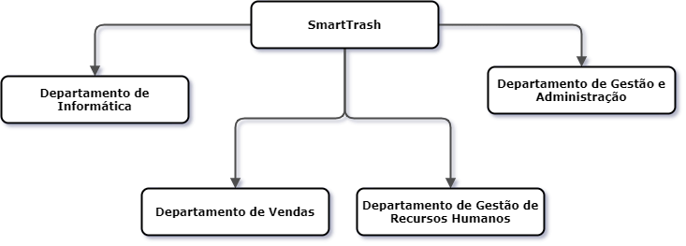

Fig 6 - Estrutura da empresa

Plano Financeiro

- Hardware
Para calcular o total monetário a investir neste projeto, procedemos inicialmente a uma recolha de informação no que toca à quantidade de contentores de lixo comum, de forma generalizada, de modo a antever valores de custo de hardware.
Tendo em conta que existem cerca de 320.000 contentores em Portugal Continental, deduzimos que em média existirão cerca de 18.000 contentores por distritos (19 distritos). Sendo Aveiro (localidade onde nos estamos a focar) representa apenas 3% do Continente, contabilizamos apenas cerca de 10.000 contentores:
320.000 x 0.03 = 9.600

Temos, então, que, por freguesia, existem perto de 7 contentores:

9.600/(1311 juntas de freguesia) = 7.3 ~7

Estimamos que o valor por cada equipamento adaptável aos contentores, sendo este uma caixa com segurança para evitar o roubo do equipamento (cerca de 100€) + o sensor (no valor de cerca de 50€) + raspberry pi (70€) seja de 220€.
Sendo o processo de montagem relativamente simples, estimamos que o valor cobrado pela montagem do equipamento por parte dos técnicos eletrônicos seja por volta de 50-60€.
Posto isto, avaliamos todo o custo de montagem e de equipamento em aproximadamente 300€.
Sendo que Aveiro possui perto de 7 contentores por freguesia, gastar-se-ia 2.100€ por zona:
300€ x 7 = 2.100€
No que diz respeito à manutenção dos equipamentos, discutimos com uma empresa de automatismos e eletrónica (Hardwork - Electricidade e Electrónica, Lda) um possível orçamento e contrato para esta situação, tendo chegado a um valor de 20€ mensais.

- Software & Website
O valor a investir na criação do website vai assentar em vários parâmetros.
No desenvolvimento temos que ter em conta o design e a construção do site em site, a implementação de gateways de pagamento (uma vez que o pagamento da subscrição vai ser realizada pelo website), a hospedagem, o domínio, entre outros e posteriormente, a sua manutenção.
Segundo a plataforma www.ecommercemkt.com, que dá o exemplo destes valores:
Registo de marca: 126,17€ (online) ou 252,33€ (papel) – Fonte: https://justica.gov.pt/;
Criação da marca: 0€ caso desenvolva o nome da sua loja sem recursos;
Criação da identidade visual: +-500€ para logotipo e lettering;
Desenvolvimento da loja online (sem recurso a serviços externos): 100€ para a compra de um template ou template gratuito. No caso de ferramentas como o Shopify, existe um custo mensal;
Compra de serviço de alojamento: média de 75€, com domínio, alojamento, conta de email e certificado digital SSL;
Stocks: valor variável. No caso de dropshipping, o valor é zero de investimento;
Estratégia de Marketing: Investimento em marketing digital de 500€ para três meses;
Total: 1428,33€

Podemos prever um valor de cerca de 1500€ para a criação do website.
No que toca ao desenvolvimento do produto principalmente que vai ser comercializado, isto é, o software.
Para avaliar o investimento a ser feito, temos que ter em conta vários campos. Normalmente, empresas de desenvolvimento de software têm em consideração as horas de trabalho investidas no produto. O programa pretendido é, tendo em consideração que se trata de um software de leitura e requisição de dados recolhidos, de complexidade reduzida, estimando um total de 500-700 horas de trabalho.
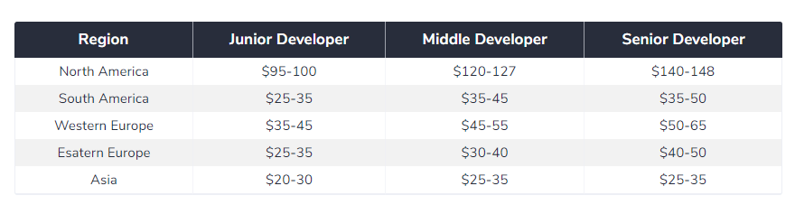
Fig.7.1 - Tabela de Preços p/hora para desenvolvimento de Software
Analisando os dados da tabela, chegamos a um valor aproximado de 50€, sendo que os valores cobrados por hora dos developers na zona Oeste da Europa vão de 35$ a 65$, chegamos a uma média de 50$ que equivale a cerca de 46.15€.
Então:
50€ x 600h = 30.000€

Chegamos à conclusão que teríamos que investir cerca de 30.000€ na criação do software.

- Rendas
Após pesquisar por websites de arrendamento de imóveis, encontrámos vários escritórios, já mobiliados, com capacidade para albergar uma equipa de 4, 5 elementos.
Tendo acesso a um espaço físico, abre a possibilidade de armazenamento de algum material eletrónico destinado para as instalações, também facilita as interações entre funcionários e proporciona um local ao qual o cliente se pode dirigir para esclarecer qualquer tipo de questões pessoalmente.
Os valores cobrados mensalmente para este tipo de imovél ronda os 500 euros.

- Salários
Atendendo a que o atual salário mínimo em Portugal se encontra nos 635€ e à função que cada um dos funcionários exerce, concluímos o montante a pagar mensalmente a cada um.
Os salários são atribuídos da seguinte forma:
- Ao responsável pelas vendas receberá um valor de cerca de 700€ mensais mais comissões, isto é, acresce ao valor uma percentagem pela quantidade de vendas realizadas.
- Ao gestor responsável pela comando e administração da empresa será pago 800€ mensalmente.
- Ao secretário de escritório, responsável pelos recursos humanos
- Ao técnico de informática que realiza a manutenção da plataforma e website (o mesmo que os desenvolve) estima-se que receba cerca de 800€ mensais.

O custo mensal de cada colaborador de uma empresa vai variar para além do salário base. A este valor vai acrescer as contribuições para a Segurança Social, seguro de acidentes de trabalho, o subsídio de alimentação e ainda ainda custos-extra. Podemos concluir que o custo mensal de cada funcionário vai ser aproximadamente o dobro do salário base de cada um.
Como foi mencionado, os salários pagos a cada um dos 4 funcionários varia entre os 700€ e os 800€, logo:
(700 + 800) / 2 = 750€
750 x 2 = 1500€
1500 x 4 = 6000€

Estima-se um gasto de 6000€ em custos mensais em colaboradores na empresa.

- Pacotes
Na questão de valores a cobrar pelo nosso serviço decidimos distinguir 3 tipos de pacotes no qual o cliente se pode subscrever, diferindo em valor, número de features disponíveis nas plataformas e número de zonas abrangidas pelos sensores. Tivemos em conta que apesar do pacote escolhido, todos têm que abranger certos custos de igual forma. Sabemos que a montagem de equipamentos numa nova zona requisitada por um cliente vai implicar gastos no valor de cerca de 2100€. Assim sendo, todos o novo cliente, ao requisitar uma ou mais zonas para a implementação dos sensores vai ser cobrado 2200€ por cada uma dessas zonas, Este valor apenas é cobrado caso a zona requisitado ainda não esteja equipada. A manutenção desse material vai ser cobrada em cada mensalidade (20€).
Concluímos que estes valores faríamos sentido para cada pacote:
Pacote Básico = 50€/mês
Pacote Smart = 100€/mês
Pacote Premium = 150€/mês
(+2200 por cada nova zona requisita que não esteja equipada)

- Remate Final
De modo a concluir o valor a investir, temos que ter em conta os investimentos que vão ser realizados inicialmente e isso diz respeito ao Software e Website.
Por ambas as plataformas temos um gasto acumulado de 31.500€, sem contabilizar a sua manutenção que está a ser tido em conta no salário do colaborador do departamento de informática.

Gastos iniciais | (Software) 30.000 + (Website) 1.500 = 31.500€

De seguida, averiguamos que, em despesas mensais, vamos despender sempre de um valor fixo de 6500€, que corresponde ao pagamento dos salários e à renda do escritório. A este valor acresce o custo do hardware que poderá não ocorrer todos os meses, como também pode ocorrer múltiplas vezes num mês

Gastos mensais | (Salários, Renda) - 6000 + 500 = 6500€
(Com hardware para 10 zonas) - (2100 x 10) + 6500€ = 27500€

Estimamos então um total de gastos iniciais acumulados de 59000€. Com isto, concluímos que necessitaríamos de cerca de 60000€ iniciais para começar o negócio.
Realizámos uma simulação para compreender o crescimento da empresa e quanto tempo demoraria até conseguirmos alcançar algum lucro com a venda dos nossos serviços, criando um Google Sheets (Plano Financeiro, ou em anexo),
Uma vez que não sabemos quantas zonas são requisitadas por cada cliente ou em que altura são requisitadas e podendo até acontecer que vários clientes requisitem zonas já equipadas, recorremos ao cálculo do hardware por meio de um valor aleatório. Independentemente do crescimento do número de zonas a equipar com o hardware, em menos de um ano, é possível a empresa já conseguir obter lucro.

Bibliografia

- How Much Does Custom Software Cost?
- Qual é o custo de um trabalhador para a empresa?
- How Much Does Custom Software Cost: The Compelling Breakdown
- Software Development Costs and Factors Affecting Its Price
- Criação de websites, quanto custa um website em Portugal?
- Quanto custa criar um E-Commerce?
- Lista de preços domínios,alojamento,email,servidores
- Veolia Portugal

